Bedienungsanleitung
zum
Buchungsprogramm

GE_Buch

Stand Version 3.6.0.0

1 Einleitung 5
1.1 Hinweise für Nutzer bis Version 2 5
2 Installation 6
2.1 Erstinstallation 6
2.2 Update 6
3 Der erste Start 7
4 Beschreibung der einzelnen Module 9
4.1 Banken / (Bar)Kassen 9
4.2 Sachkonten 9
4.2.1 Sachkontennummerierung 9
4.2.2 Anlegen von neuen Sachkonten 10
4.3 Personen 10
5 Buchungen im Journal 11
5.1 Dateneingabe 11
5.1.1 Datumseingabe 11
5.1.2 Zahleneingabe der Beträge 11
5.1.3 Prüfung des Vorzeichens 12
5.2 Manuelle Buchungen 12
5.3 Kontoauszugsimport 12
5.3.1 Kontoauszugsimport einmalige Einstellungen 12
5.3.2 Kontoauszugsimport wiederkehrende Einstellungen 15
5.3.3 Automatischer Kontoauszugsimport 16
5.3.4 Import mit Splitbuchungen 16
5.3.5 Bearbeiten der Schlüsselfelder für das automatische Buchen 18
5.3.6 Kontoauszugsimport von verschiedenen Banken / Konten 18
5.4 Sonderbuchungen 18
5.4.1 Buchen von Krediten 18
5.4.2 Wertpapierdepot 19
5.4.3 Sachspenden 19
5.5 Weitere Funktionen 20
5.5.1 Filtern im Journal 20
6 Haushaltsplan 21
6.1 Haushaltsplan eingeben 21
6.2 Haushaltsplan mit Ist-Zahlen vergleichen 21
7 Drucken 22
7.1 Journal 22
7.2 Journal mit Bemerkung 22
7.3 Journal kompakt 22
7.4 Summenliste 22
7.5 Durchgangskontenübersicht 23
7.6 Beitragsliste nach Sachkonten 24
7.7 Zahlungsliste nach Zahlern 24
7.8 Finanzbericht (für AKK) 24
7.8.1 Unterschrift 24
7.8.2 Berechnung 24
7.9 Zuwendungsbescheinigungen 24
7.9.1 Unterschrift 25
7.9.2 Einzeldruck 25
7.9.3 Versenden per Mail 25
7.10 Bankenliste 26
7.11 Sachkontenliste 26
7.12 Personenliste 26
7.13 Personenliste (kompakt) 26
7.14 Ergebnisse abspeichern 26
7.15 CSV 26
8 Selten genutzte Funktionen 27
8.1 Einstellungen 27
8.2 Jahresabschluss 27
8.3 Datensicherung 27
8.4 Export 27
8.4.1 Journal Benutzerfreundlich 27
8.4.2 Journal Rohdaten 28
8.4.3 Personen 28
8.4.4 Konten 28
8.5 Import 28
8.5.1 Personenabgleich mit GE_Kart 28
8.5.2 Personen von Winbuch 28
8.6 Werkzeuge 28
8.6.1 Lösche Einträge bis... 28
8.6.2 Lösche abgegangene Personen 28
8.6.3 Bereinige die Datei JournalCSVImport.ini von alten Einträgen 28
8.6.4 SQL ausführen 28
8.7 Fehler suchen 28
8.8 Zahlerverteilung 28
9 Benutzung für Bezirksrendanten 29
9.1 Installation 29
9.2 Kontenplan 29
9.2.1 Durchgang 29
9.2.2 Ausgaben 29
9.2.3 Einnahmen 29
9.3 Gemeinden 29
9.4 Bankkonten 29
9.5 Auswertung 30
10 Anhang 31
10.1 Kontenrahmenplan der SELK 31
10.1.1 Banken 31
10.1.2 Sachkonten 31

Einleitung
Dieses Programm wurde speziell für die Rendanten der SELK entwickelt. Es orientiert sich an dem Kontenrahmenplan der SELK (siehe Anhang).

Das wichtigste Fenster ist das Journal. Dabei wurde darauf geachtet, dass die Buchungen anhand der Kontoauszüge der Bank als Grundlage herangezogen und dann Zeile für Zeile übernommen und gespeichert werden können. Um diese Eingaben so einfach wie möglich zu halten wurde darauf Wert gelegt, dass nur mit dem Ziffernblock der Tastatur gearbeitet werden kann. Somit haben alle Gemeindeglieder, Sachkonten und Banken eine “Nummer” als Schlüssel. Wer oder was sich hinter diesen Nummern verbirgt, wird automatisch angezeigt. Ebenfalls wird der aktuelle Kontostand des gerade gewählten Kontos angezeigt, so dass eine Kontrolle der Salden mit dem Kontoauszug möglich ist.

Noch komfortabler ist der Kontoauszugsimport. Beim Online-Banking ist es möglich (ggf. erst nach der Freischaltung durch die Bank) den Kontoauszug zu exportieren. Dieser kann dann in GE_Buch importiert werden. Dadurch kann es an dieser Stelle nicht zu Fehlbuchungen kommen.

Mit diesem Programm sind vielfältige Ausdrucke möglich, insbesondere
- die Zuwendungsbescheinigungen,
- die Jahresstatistiken für die Weitergabe an den Superintendenten und
- den Journaldruck.

Für die Kirchenvorstände sind die Summen- und Beitragslisten hilfreich. Sie stellen auch die Zahlen des Vorjahres dar.

Es sind auch Analysefunktionen für die Verteilung der Beitragszahlungen enthalten.

Das Programm hat eine Schnittstelle zu GE_Kart. Damit können die Personendaten übernommen und abgeglichen werden.

Aus Winbuch können die Personen ebenfalls übernommen werden.

Das Programm kann kostenlos genutzt werden. Auch der Support ist kostenlos. Spenden sind aber willkommen. Meine Kontonummer ist DE30 5001 0517 5408 4174 03.

Updates werden im Programm angezeigt und sind durch einen Klick auf den Hinweis installierbar.

Wolfgang Werner

Hinweise für Nutzer bis Version 2
Die Version 3 wird intern deutlich anders arbeiten.
Nach dem Update werden ihre Daten aus dem Vorjahr u. U. nicht ganz richtig angezeigt.
Die wichtigsten Änderungen sind:
- Direkte Umbuchungen zwischen Banken sind möglich.
- Es gibt keine Durchgangskonten Eingangs- und Ausgangskonten mehr. Diese wurden zusammengelegt.
- Bei den Sachkonten werden die 7er (Zinsen...) unterstützt.

Installation

Erstinstallation
Das Programm benötigt keine Installation. Sie können das Programm vom meiner Homepage herunterladen. Die ZIP-Datei muss nur in ein beliebiges Verzeichnis entpackt werden. Vor dem Start müssen Sie noch die Datei „ge_buch3.db“ aus dem Verzeichnis „Leere Datenbank“ in das Installationsverzeichnis kopiert werden.
Die gesamten Daten der Buchhaltung sind in der Datei „ge_buch3.db“. Das ist somit auch die einzige Datei die dringend gesichert werden muss.
Optional können noch die INI-Dateien der Importfunktion gesichert werden, da in ihnen die Schlüssel für das automatische Buchen enthalten sind.

Update
Wenn der PC mit dem Internet verbunden ist, wird beim Start geprüft, ob eine neue Version verfügbar ist. Mit einem Klick auf den gelben Hinweis wird das neue Programm heruntergeladen. Danach müssen Sie das Programm beenden und neu starten.

Der erste Start
Das Programm heißt „GE_Buch.exe“. Sie können auf Ihrem Desktop eine Verknüpfung auf die Datei anlegen.
Beim Starten werden Sie zuerst nach einem Passwort gefragt. In der Voreinstellung ist das „GE_Buch“. Es erscheint dann folgendes Fenster:
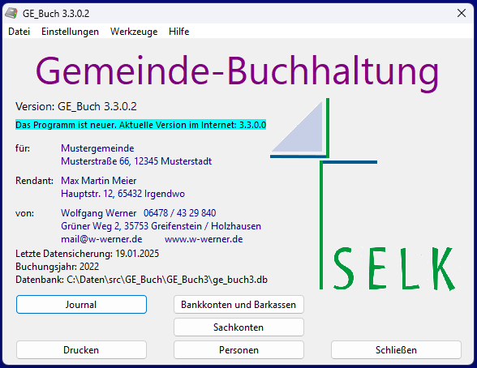
Als erstes sollten Sie jetzt Ihre Daten eingeben. Wählen Sie bitte im Menu „Einstellungen“.
Hier können sie
- die Daten der Gemeinde,
- die Daten des Redanten und
- das Passwort und
- die Daten des Freistellungsbescheides des Finanzamtes
eingeben / ändern. Diese werden für verschiedene Ausdrucke benötigt.

Bevor Sie im Journal buchen können, müssen zuvor
- die Personennamen,
- Sachkonten und
- die Banken
gefüllt werden. Die Reihenfolge dieser Eingaben ist beliebig, mindestens je ein Datensatz muss gespeichert sein.
Die Sachkonten wurden bei der Installation vorbelegt. Diese können aber geändert, erweitert und gelöscht werden. Letzteres ist solange möglich, wie sie im Journal noch nicht verwendet wurden.

Bitte beachten Sie die Hinweise in den folgenden Kapiteln zu den Nummernbereichen.

Wenn die Eingaben
- der Personennamen,
- der Sachkonten und
- der Banken
abgeschlossen ist, können Sie beginnen zu buchen.

Beschreibung der einzelnen Module

Banken / (Bar)Kassen
Hier können Sie ihre Bankkonten anlegen. Barkassen werden wie Bankkonten behandelt.
Die Banknummer muss eindeutig sein. Sie ist das Schlüsselfeld. Sie wird beim Buchen als Referenz benutzt. Der mögliche Bereich ist 1-999. Der nach Kapitel 8.1 Kontenrahmenplan der SELK empfohlene Bereich ist 11 bis 199.
- Der Kontostand und die Banknummer müssen beim Anlegen angegeben werden. Sie sind nicht nachträglich änderbar.
- Die Sortpos bestimmt die Anzeigereihenfolge der Banken. Der Bereich ist 1-999.
- Die Statistik gibt an, zu welchen Bereich das Konto gehört. Siehe auch Kapitel 8.1 Kontenrahmenplan der SELK. Der Bereich ist 11-19.
Wenn eine Bank im Journal benutzt worden ist, kann sie nicht mehr gelöscht werden.
Der Button „Ändern“ wird aktiv geschaltet, wenn an dieser Stelle eine Änderung erlaubt ist. Zum Speichern drücken sie nach dem Ändern der Daten auf den Button.

Sachkonten
Nach der Installation sind die Sachkonten definiert, die im statistischen Bericht an den Superintendenten erforderlich sind.
Hier können Sie zusätzliche Sachkonten definieren. Beim Definieren achten Sie bitte auf die korrekte Zuordnung zu dem Kontenrahmenplan der SELK (Anhang).
- Die Sachkontonummer muss eindeutig sein. Sie ist das Schlüsselfeld. Sie wird beim Buchen als Referenz benutzt.
- Die Sortpos bestimmt die Reihenfolge der Sachkonten. Der mögliche Bereich ist 1-9999, der sinnvolle 200 bis 899. Empfehlenswert ist, hier die Sachkontonummer mit Nullen zu ergänzen, bis auf eine 3 stellige Zahl.
- Die Statistik gibt an, zu welchen Bereich das Konto gehört. Siehe auch Kontenrahmenplan der SELK (Anhang 1).

Der Kontotype gibt an ob es ein
- Einnahme Konto,
- Ausgabe Konto oder
- Durchgangs Konto
ist. Diese Trennung wird für Auswertung benötigt.

Sachkontennummerierung
- Alle Konten die mit 2 beginnen sind durchlaufende-Konten.
- Alle Konten die mit 3...7 beginnen sind AUSGABE-Konten.
- Alle Konten die mit 8 beginnen sind EINNAHME-Konten.
- Dazu gibt es noch die beiden Ausgleichskonten 998 und 999 für die Behandlung von Krediten und Depots.

Für die Zuwendungsbescheinigungen werden die Buchungen mit einer zugewiesenen Person ausgewertet

Anlegen von neuen Sachkonten
Das neue Sachkonto bekommt als Voreinstellung den Kontotyp und die Finanzamtsangaben (aber nicht den Sachkonto - Namen) der Zeile, auf der man sich gerade befindet.

Personen
Die Angabe der Personen ist für die Zuwendungsbescheinigungen notwendig.
Hier gibt es 2 Nummern:
- Die Nr. muss eindeutig sein. Sie ist das Schlüsselfeld. Sie wird beim Buchen als Referenz benutzt.
- Die GE_KartNr ist die Nummer in GE_Kart. Beim Abgleich mit GE_Kart ist das die Referenznummer. Falls Sie GE_Kart in Ihrer Gemeinde nicht nutzen, ist diese Nummer für sie ohne Bedeutung.
Die Einträge in der Combobox „Anrede“ sind nur Vorschläge. Sie können hier auch einen eignen Text eingeben.

Buchungen im Journal
Vorweg ein paar Grundsätze:
- Buchungen sollten nicht gelöscht oder geändert werden.
- Optional kann eine Person angegeben werden.
- Es kann nur im aktuellen Buchungsjahr gearbeitet werden.
- Ein- und Ausgaben immer nur einmal buchen. (Ausnahme: Kredite. Siehe Kapitel Sonderbuchungen
- Falls Sie Darlehnszinsen haben, buchen Sie bitte auf 71
- Falls Sie Guthabenzinsen haben, buchen Sie bitte auf 81

In dem Journalfenster gibt es 5 Modi:
- aktuelles Jahr ansehen
- Buchungen erfassen
- Buchungen ändern
- Daten importieren
- alte Daten ansehen.
Die verschiedenen Modi schalten sie um mit den Buttons „Neue Buchungen erfassen“, „Ändern“, „Abbrechen“ und über das Ändern des Buchungsjahres.

Der Buchungstext und die Belegnummer sind freie Textfelder. Wenn Sie in Belegnummer eine reine Zahl haben, wird sie bei einer neuen Buchung automatisch erhöht. Die ist besonders bei dem automatischen Kontoauszugsimport vorteilhaft.

Dateneingabe

Datumseingabe
Eingabe von 14.3.11 --> 14.3.11
Eingabe von 14.3 --> 14.3.(aktuelles Jahr)
Eingabe von 14-3-11 --> 14.3.11
Eingabe von 14-3 --> 14.3.(aktuelles Jahr)
Eingabe von 14/3/11 --> 14.3.11
Eingabe von 14/3 --> 14.3.(aktuelles Jahr)
Eingabe von 14,3,11 --> 14.3.11
Eingabe von 14,3 --> 14.3.(aktuelles Jahr)

Da nur Buchungen im aktuellen Jahr erlaubt sind, wir das Jahr immer auf das Buchungsjahr geändert.
Wenn der Cursor in dem Datumsfeld steht, können Sie mit den Cursortasten das Datum erhöhen und erniedrigen.

Zahleneingabe der Beträge
Das Programm arbeitet intern mit CENT Beträgen. Daher werden alle Eingaben umgerechnet.
Die folgenden Eingaben werden im Cent – Modus so ausgewertet:

123,45 123,45
012 0,12
12 0,12
12, 12,00
12,3 12,30
1.234 12,34
12,3 12,30
,1 0,10
1.234,11 1234,11

Die folgenden Eingaben werden im Euro – Modus (Siehe Einstellungen) so ausgewertet:

123,45 123,45
012 12,00
12 12,00
12, 12,00
12,3 12,30
1.234 12,34
12,3 12,30
,1 0,10
1.234,11 1234,11

Prüfung des Vorzeichens
Es wird geprüft, ob das Vorzeichen zu den Kontotype passt.
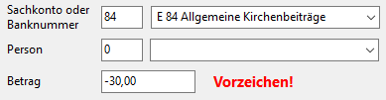
Wenn sie z.B. Erstattungen haben, kann es auch richtig sein, dass sie positive Werte auf ein Ausgabenkonto buchen.

Manuelle Buchungen
Hier gibt es 2 Buttons:
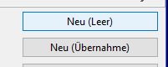
Neu (Leer) erstellt eine neuen (leeren) Datensatz
Neu (Übernahme) übernimmt Daten von dem Datensatz, auf dem man sich gerade befindet.

Kontoauszugsimport

Kontoauszugsimport einmalige Einstellungen
Wenn Sie Ihre Buchungen online machen, bieten die Banken normalerweise einen Export der Umsatzanzeige an:
Beispiel Sparkasse:
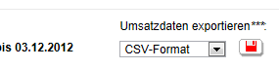

Beispiel ING-Diba:

Sie müssen jetzt die Datei auf ihrem PC speichern. Dabei hat leider jede Bank ihr eigenes Format.
Über den Button „Kontoauszugsimport (CSV) wählen sie jetzt die Datei aus. Als nächstes werden sie nach der Steuerdatei gefragt (siehe 5.3.6 Kontoauszugsimport von verschiedenen Banken / Konten)
Beim 1. Mal muss jetzt das Format ermittelt und richtig eingestellt werden:
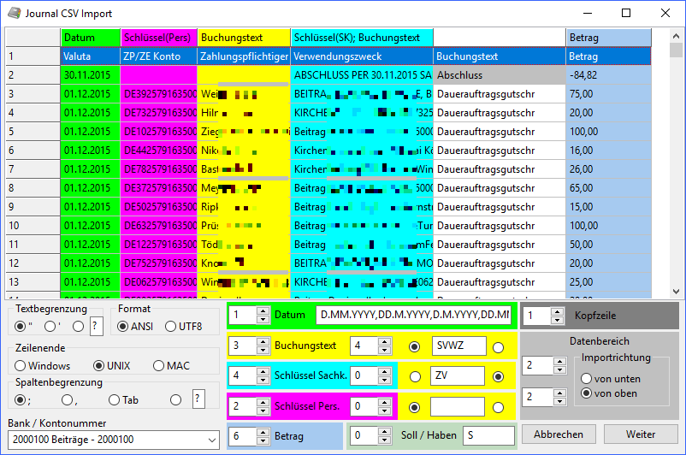
Im ersten Moment sieht das Fenster etwas kompliziert aus. Sie müssen die Einstellungen aber nur einmal machen. Oben sieht man ein korrekt eingestelltes Fenster.
Ich zeige jetzt einmal ein paar falsche Einstellungen:

Zeilenende falsch:
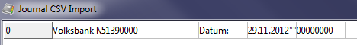
(alles in Zeile 0)

Textbegrenzung falsch:
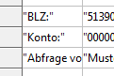
'' sind sichtbar

Format falsch:
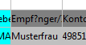
Umlaute werden falsch erkannt

Spaltenbegrenzung falsch:
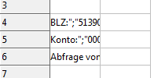
Alles in einer Spalte

Nachdem das Format richtig eingestellt ist, folgt das einstellen der Datenbereiche:

Datum
Das Datum liegt üblicherweise in Format DD.MM.YY oder DD.MM.YYYY (Y = englisch Year = Jahr) vor. Als Standardwert für die Erkennung wird
D.MM.YYYY,DD.M.YYYY,D.M.YYYY,DD.MM.YYYY,D.MM.YY,DD.M.YY,D.M.YY,DD.MM.YY
vorgeschlagen. Damit sollten sich die meisten Fälle abdecken lassen.

Buchungstext und Schüsselfeld(er)
Bis Version 1.9.6.x: Das Schüsselfeld (üblicherweise Empfängername) dient nachher bei der automatischen Buchung zusammen mit dem Buchungstext als Wiedererkennungsfeld.
Ab Version 1.9.7.x: Es gibt Banken bei denen die Datenausgabe beim Export immer wieder sich ändert. Daher war Lösung mit einem Schlüsselfeld + Buchungstext unzufriedenstellend. Daher gibt es jetzt 3 Felder:
- Buchungstext
- Schlüssel Sachkonto und
- Schlüssel Personen.

Sofern im Bankauszug auch die IBAN der Zahlungssender angegeben ist, sollte bei der Auswahl des Schlüsselfeldes für Personen diese Spalte einer Spalte mit der Angabe der Namen vorgezogen werden.

Durch die SEPA Umstellung bei den Banken verändert sich der Buchungstext leider sehr häufig.
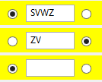
Daher wurde eine Funktion eingebaut, mit der Bereiche des Buchungstextes automatisch gelöscht werden können.
Über die Punkte vor und hinter dem Text kann angegeben werden, ob
- alles bis zu diesem Zeichen oder
- alles bis zum Ende (einschließlich der Zeichens)
nicht berücksichtigt werden soll.

Falls sich der Buchungstext über mehrere Spalten erstreckt, kann hier die Start- und Endspalte eingegeben werden:

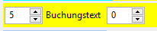

Ab Version 3.3.0.0: Bei der Eingabe gibt es jetzt 3 Modi:
- Nur eine Spalte: Spalte in „von“ eintragen und „bis“ auf 0 (wie oben im Bild).
- Blockmodus: Startspalte in „von“ eintragen und Endspalte in „bis“ eintragen.
- 2 Spalten Modus (neu): Wenn die „bis“ Spalte kleiner als die „von“ Spalte ist, werden die beiden Spalten genommen.

Betrag und Soll / Haben
Falls der Betrag bei Ihnen mit + / - gekennzeichnet ist lassen sie Soll / Haben auf 0 stehen. Ansonsten selektieren Sie hier die Spalte mit der Soll / Haben Kennzeichnung und geben in dem Textfeld die Kennzeichnung für Sollfelder ein (genaue Schreibweise).

Manche Banken liefern ganze Eurobeträge ohne Komma oder ohne 2 Cent stellen. Also z.B.
12 für 12,00€ oder 12,1 für 12,10€. Daher wird beim Import bei fehlenden Komma das ,00 ergänzt. Danach erfolgt die Auswertung wie im Kapitel 5.1.2
Zahleneingabe der Beträge beschrieben.

Bank/Konto
Als letztes stellen Sie noch die Bank/Konto ein, die für das Buchen benutzt werden soll.

Das waren die einmaligen Einstellungen.

Kontoauszugsimport wiederkehrende Einstellungen
Was sie bei jedem Import neu einstellen müssen, ist der Datenbereich. Geben Sie hier die Start- und Endzeile des Importbereiches an. Außerdem muss die Richtung des Imports eingegeben werden.
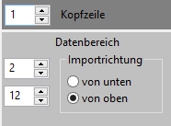
Sie können den Bereich auch mit der Maus markieren.

Mit „Weiter“ beginnt jetzt der eigentliche Import. Im dem Journalfenster wird jetzt ein neuer Bereich eingeblendet:

Normalerweise müssen jetzt nur noch
- die Sachkontonummer und ggf.
- die Personennummer
eingeben und dann auf „Speichern“ drücken.

Es gibt 2 Speichermöglichkeiten:

Speichern (Hotkey Alt-S)
Beim Speichern wird nur die Personennummer in der Datei „JournalCSVImport.ini“ (siehe auch Kapitel 5.3.5 Bearbeiten der Schlüsselfelder für das automatische Buchen) gespeichert. Das sollten Sie auch anwenden, wenn sie Bareinzahlungen haben ohne einen eindeutigen Verwendungszweck.

Speichern für Auto.(matik) (Hotkey Alt-A)
Beim Speichern wird die Personennummer und die Sachkontonummer in der Datei „JournalCSVImport.ini“ (siehe auch Kapitel 5.3.5 Bearbeiten der Schlüsselfelder für das automatische Buchen) gespeichert. Mit der gespeicherten Sachkontonummer kann dann der Datensatz ggf. automatisch gebucht werden.

Automatischer Kontoauszugsimport
Wenn Sie das Häkchen bei automatisch gesetzt haben, wird die Buchung bei Wiedererkennen des Schlüsselfelds + Buchungstext automatisch gemacht.
Der Auslöser für das automatische Speichern ist ein Sachkonto und Bank ungleich 0. Bei Einnahmekonten wird zudem eine Person erwartet.
Falls Sie falsche Auslöser bearbeiten wollen, sehen Sie bitte im Kapitel 5.3.5 Bearbeiten der Schlüsselfelder für das automatische Buchen nach. So können im Laufe der Zeit die meisten Daueraufträge automatisch verbucht werden.
Seit der Version 1.9.4 sucht das Programm die Sachkonten auf 2 Arten:
1. In der Datei module\SuchTexteImport.txt gibt es Einträge für wiederkehrende Begriffe. Hier können auch Begriffe wie Heizöl, Strom, Müllabfuhr… benutzt werden.
2. Wenn es dort nicht gefunden wird, greift der alte Mechanismus.
Seit der Version 1.9.7 sucht das Programm die Personen auf 2 Arten:
1. Über den gespeicherten Eintrag in der INI-Datei
2. Wenn die Person dort nicht gefunden wurde, werden mit den Namen aus der Datenbank Treffer im Schlüsselfeld und Buchungstext gesucht und als Vorschlag gelistet.

Import mit Splitbuchungen
Wenn Sie in der Gemeinde Überweisungen haben, die auf mehrere Sachkonten aufgeteilt werden müssen, sollten sie beim Import dieser Datensätze nur Knopf „Speichern“ benutzen. Im folgenden Bild ein Beispiel:
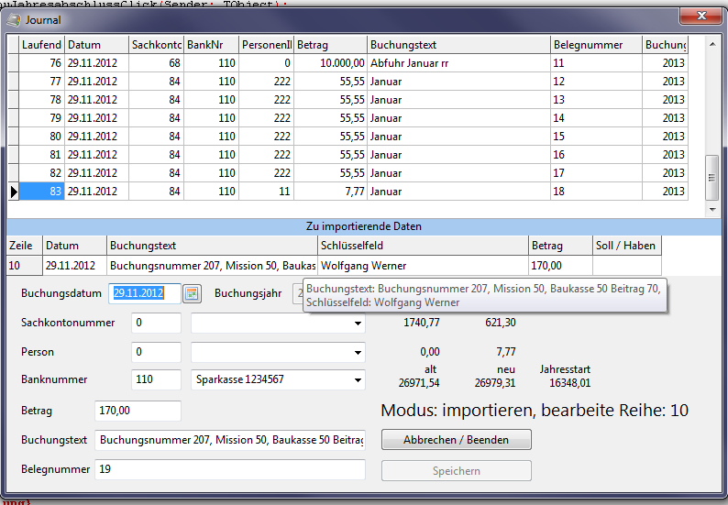
Falls der Buchungstext zu lange ist, gibt es Hinweisfenster (mit der Maus in die Tabelle fahren)
In dem Beispiel muss der Betrag auf 3 Konten aufgeteilt werden.
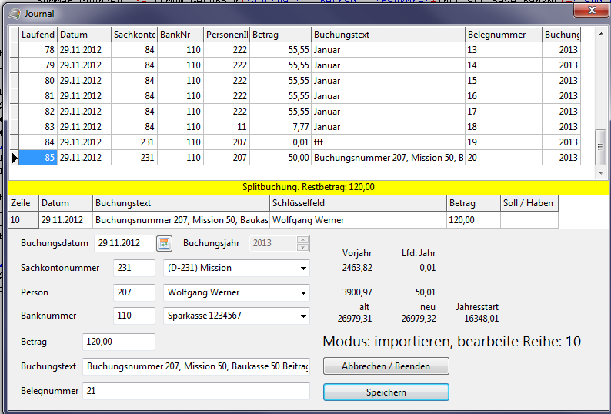
Geben Sie die Daten für die 1. Buchung ein: Mission 50€ und speichern sie.
Es wird jetzt kein neuer Datensatz importiert, sondern der Restbetrag wird zum erneuten Buchen angeboten.
Geben Sie die Daten für die 2. Buchung ein: Baukasse 50€ und speichern sie.
Die verbleibenden 70€ können Sie dann auf die Gemeindebeiträge buchen. Danach holt das Programm den nächsten Datensatz.

Bearbeiten der Schlüsselfelder für das automatische Buchen
In der Datei „JournalCSVImport.ini“ sind die Zuordnungen aus Schlüsselfelds + Buchungstext zu den Sachkonten und Personen gespeichert.
Beispiel:
[Format]
Format=0
Textbegrenzung=0
Spaltenbegrenzung=0
Zeilenende=0
Textbegrenzungsstring=?
Spaltenbegrenzungsstring=?
SollHabenString=S
Datumsformat=D.MM.YYYY,DD.M.YYYY,D.M.YYYY,DD.MM.YYYY,D.MM.YY,DD.M.YY,D.M.YY,DD.MM.YY

[Daten]
Header=9
Datum=2
Buchungstext=5
Key=3
Betrag=6
SollHaben=0
Richtung=0
Automatik=0

[Key]
WOLFGANG WERNERBUCHUNGSNUMMER 207, MISSION 50, BAUKASSE 50 BEITRAG 70, _SK=84
WOLFGANG WERNERBUCHUNGSNUMMER 207, MISSION 50, BAUKASSE 50 BEITRAG 70, _PersID=207

Hier können sie ggf. falsche Einträge löschen.

Kontoauszugsimport von verschiedenen Banken / Konten
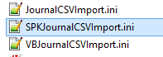
Damit sie nicht jedes Mal die Einstellungen aus Kapitel 5.3.1 Kontoauszugsimport einmalige Einstellungen wiederholen müssen, können sie statt der Datei „JournalCSVImport.ini“ auch auch eine Bank / Konto spezifische Datei anlegen / auswählen.

Sonderbuchungen

Buchen von Krediten
Folgende Annahmen:
Sie bekommen einen Kredit über 100.000€ der in zwei Zuteilungen a 50.000€ ausgezahlt wird.
Erste Auszahlung: Auf ihrem Girokonto gehen 50.000€ ein Bei dem Kontoauszugsimport von Bank 120 buchen Sie die 50.000€ auf Sachkonto 87: Sonstige Einnahmen.
Als zweites legen Sie ein neues Bankkonto 170 (Kredit) mit -50.000€ an.
Zweite Auszahlung: Auf ihrem Girokonto gehen 50.000€ ein Bei dem Kontoauszugsimport von Bank 120 buchen Sie die 50.000€ auf Sachkonto 87: Sonstige Einnahmen.
Als zweites buchen sie auf Bank 170 und Sachkonto 999: Ausgleichskonto für Kredite einen Betrag vom -50.000€.
Damit hat Ihr Kreditkonto einen Kontostand von -100.000€
Tilgung: Folgende Annahmen:
- Bank 120 ist Ihr Girokonto von dem die Tilgung und Zinsen abgebucht werden und hat einen Kontostand von 10.000€
- Bank 170 ist das Kredit – Konto und hat einen Kontostand von -100.000€
- Jetzt kommt eine Abbuchung auf dem Girokonto 120 über 1000€, davon 300€ Zinsen.
Bei dem Kontoauszugsimport von Bank 120 buchen Sie die -700€ auf Bank 170 (Umbuchung). Beim Kontoauszugsimport wird jetzt automatisch eine Split Buchung mit -300€ vorgeschlagen. Diese werden auf das Sachkonto 71 (Zinsen) gebucht.
Danach hat ihr
- Bank 120 (Girokonto) 9.000€ Guthaben,
- Bank 170 (Darlehnskonto) noch -99.300€ und das
- Sachkonto 71 „Zinsen“ hat -300€.
Damit die 700€ Tilgung auch als Ausgabe sichtbar werden muss eine weitere manuelle Buchung gemacht werden.
Dazu benötigen die ein Sachkonto z.B. 74: Kredittilgung.
Bei den Banken gibt es das Ausgleichskonto 999: Ausgleichskonto für Kredite.
Die Buchung ist dann Bank 999 auf Sachkonto 74 mit -700€.

Wertpapierdepot
Wenn sie Wertpapiere kaufen oder verkaufen, buchen Sie es als Umbuchung vom Girokonto.
Da die Berechnung im „Finanzbericht an die AKK“ immer gegen Sachkonten geht, brauchen Sie, wie bei den Krediten, noch eine zweite Buchung auf ein Sachkonto. Als Bankkonto nutzen Sie das Konto 998: Ausgleichskonto für Depots.
- Wenn sie Wertpapiere kaufen, buchen Sie es als Ausgabe im Bereich 7x.
- Wenn sie Wertpapiere verkaufen, buchen Sie es als Einnahme aus Sachkonto 81.
Bei diesen Depots kann es auch zu Kursschwankungen kommen. Solange es aber nicht verkauft wird, sind es ja keine realen Einnahmen oder Ausgaben. Um den aktuellen Zustand im Finanzbericht an die AKK richtig darzustellen, können Sie das Ausgleichssachkonto 998 benutzen um den Wert des Depots am 31.12. des Jahres korrekt wiederzugeben.

Sachspenden
Hier buchen sie 2 Datensätze auf ein Barkonto (hier 110)
- Einmal die Ausgabe auf das passendes Ausgabenkonto
- Einmal eine Einnahme auf 85 (Spenden für die Gemeinde) mit dem Zusatz „Es handelt sich um den Verzicht auf die Erstattung von Aufwendungen“
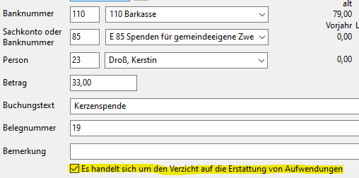

Weitere Funktionen

Filtern im Journal
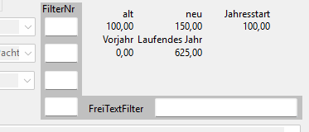
Mit den Filtern ist eine Überprüfung der Buchungen leichter möglich.
Mit einem Rechtsklick werden die Filter zurückgesetzt.

Haushaltsplan

Haushaltsplan eingeben
Unter Einstellungen / Haushaltsplan aktualisieren öffnet sich ein Fenster mit SQL-Befehlen.
SQL ist die Abkürzung für Structured Query Language, die sich als Standardsprache für die Kommunikation mit zweidimensionalen, relationalen Datenbanken durchgesetzt hat. Mit Hilfe von SQL können Datentabellen erstellt, miteinander verknüpft und editiert werden.
--Beträge in Cent
update konten set PlanSumme = -1000 where KontoNr = 39; --(A) Andere Personalaufwendungen
update konten set PlanSumme = 0 where KontoNr = 41; --(A) Reise- und Sitzungskosten
update konten set PlanSumme = 0 where KontoNr = 42; --(A) Kraftfahrzeug-Unterhaltung
update konten set PlanSumme = 0 where KontoNr = 71; --(A) Zinsen
update konten set PlanSumme = 0 where KontoNr = 72; --(A) Gebühren der Kreditinstitute
update konten set PlanSumme = 0 where KontoNr = 73; --(A) Sonstige Kosten des Finanzverkehrs
update konten set PlanSumme = 0 where KontoNr = 82; --(E) Zuschüsse
update konten set PlanSumme = 1000000 where KontoNr = 84; --(E) Allgemeine Kirchenbeiträge

Ich habe SQL gewählt, weil damit schnell viele Eingaben gemacht werden können. Bitte nur in den gelb markierten Bereichen die Planzahlen eingeben. Bei Ausgabekonnten mit -. Die Beträge müssen in Cent eingegeben werden.

Haushaltsplan mit Ist-Zahlen vergleichen
Unter Drucken gibt es:
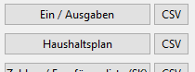
Hier werden das aktuelle Buchungsjahr mit den Sollzahlen ausgegeben
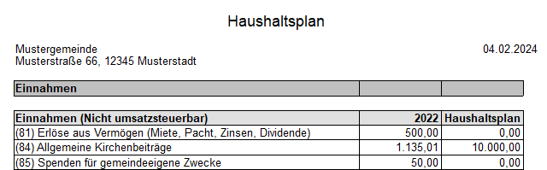
Die Ausgabe kann auch als CSV erfolgen um die Daten in einem Tabellenkalkulationsprogramm weiter zu verarbeiten.

Drucken

Vor dem Ausdruck erfolgt eine Vorschau. Diese kann mit 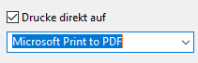 abgeschaltet werden. Wenn ein PDF-Drucker gewählt wurde, erfolgt die Ausgabe in das Unterverzeichnis „Ausgaben“
Mit einem Rechtsklick auf den entsprechenden Button erreichen sie den Formulardesigner. Hier können Sie Anpassungen des Ausdrucks machen.
Ausdrucke können immer nur für das aktuelle Buchungsjahr gemacht werden.

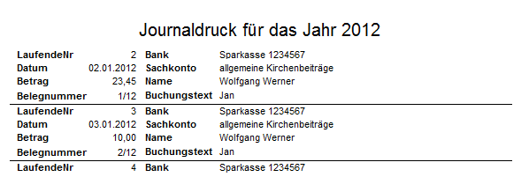
Journal

Journal mit Bemerkung
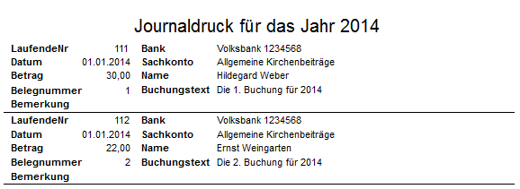

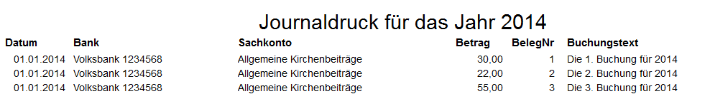
Journal kompakt

Summenliste
Die Summenliste kann auch als CSV exportiert werden für die Weiterverarbeitung in Excel.
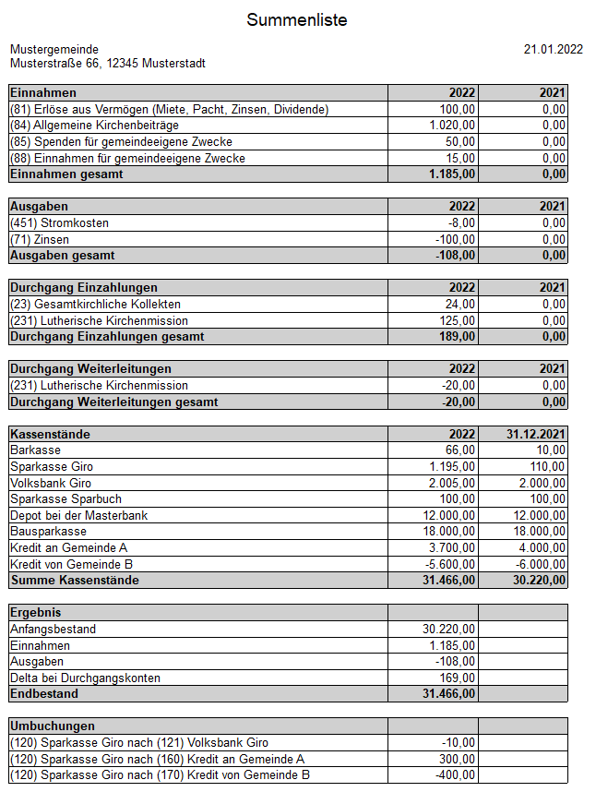

Durchgangskontenübersicht
Hier wird nicht gedruckt, sondern eine CSV-Datei erstellt. Anschließend wird versucht Excel (oder ein ähnliches Programm) zu öffnen. So bekommen Sie eine Übersicht, wo noch Gelder abzuführen sind.
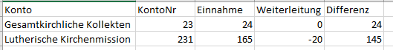

Beitragsliste nach Sachkonten
Hier werden je Sachkonto die Zahler aufgeführt.

Zahlungsliste nach Zahlern
Hier werden je Zahler die Zahlungen aufgeführt.

Finanzbericht (für AKK)
Bericht für die Kirchenleitung
Dieser entspricht dem Format https://www.selk.de/download/Finanzstatistik-ab-2014.xls

Unterschrift
Im Unterverzeichnis „Module\Bilder“ liegt eine Datei „unterschrift.png“ mit der Unterschrift von Max Musterman. Wenn sie diese Datei mit Ihrer Unterschrift ersetzen, wird sie in den Finanzbericht und die Zuwendungsbescheinigungen eingefügt. Wenn sie nicht existiert, wird nichts eingefügt.

Berechnung
Die Berechnung erfolgt mit Hilfe der Hilfe der Statistikangabe bei den Banken und Sachkonten. Siehe:
- Banken / (Bar)Kassen
- Sachkontennummerierung
- Kontenrahmenplan der SELK
Auf Seite 3 erfolgt die Berechnung mittels Anfangssaldo und den Einnahmen und Ausgaben von Seite 1 und 2. Darunter erfolgt eine Kontrollsumme anhand der berechneten Kontostände. Wenn es hier zu Differenzen kommt, müssen sie
- Zuordnung der Statistikwerte prüfen,
- Bei Krediten die Umbuchungen prüfen.

Zuwendungsbescheinigungen
Als Nachweis für das Finanzamt. Das Formular wurde nach der Vorgabe
- des Bundesministeriums für Finanzen erstellt. Siehe https://esth.bundesfinanzministerium.de/esth/2018/C-Anhaenge/Anhang-37/I/inhalt.html. Auf der Seite gibt es insgesamt 18 verschiede Versionen
- und der SELK-Seite https://selk.de/index.php/hilfen-und-beitraege-zur-pfarramts-und-rendanturverwaltung (6 verschiedene Versionen)
Diese kann ich nicht alle abdecken. Sie können aber die Texte selbst anpassen.
In der Datei GE_Buch.ini finden sie 6 Einträge:
[Zuwendungsbescheinigung]
Titel=Sammelbestätigung über G…
SubTitel=im Sinne des § 10b de…
Foerderung=Es wird bestätigt,…
Eigene=von uns unmittelbar für…
EigeneFinanzamt=Finanzamt [Fin…
Weitergeleitete=entsprechend d…

Diese Texte können sie anpassen. In den Texten gibt es Variablen in […]. Diese werden zur Laufzeit ersetzt.
Die Zeile „Eigene“ wird bei Verwendung in der eigenen Gemeinde aufgerufen.
Die Zeile „EigeneFinanzamt“ wird, wenn sie eine Finanzamtsnummer eingegeben haben, wird bei Verwendung in der eigenen Gemeinde aufgerufen.
Die Zeile „Weitergeleitete“ wird bei Verwendung für weitergeleitete Spenden aufgerufen.

Unterschrift
Siehe Finanzbericht (für AKK)Finanzbericht (für AKK).

Einzeldruck
Mit
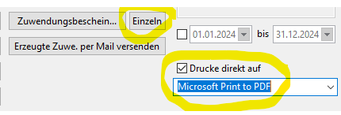
können Sie einzelne Zuwendungsbescheinigungen erstellen, die sie dann z.B. per Mail versenden können. Die Ausgabe erfolgt im Unterverzeichnis „Ausgaben“.


Versenden per Mail
Nachdem die Bescheinigungen einzeln erstellt wurden und
- unter Einstellungen ein E-Mailserver konfiguriert wurde und
- E-Mail-Adressen bei den Personen eingegeben sind,
können die Bescheinigungen auch aus dem Programm direkt versendet werden.
Dabei werden nur Personen gelistet, bei denen das Feld E-Mail ausgefüllt ist und es eine erzeugte Bescheinigung gibt:
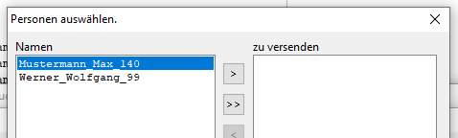
Diese können mit den Pfeiltasten von links nach rechts verschoben werden.

Die Bescheinigungen werden aus Datenschutzgründen als ZIP-Dateien passwortgeschützt versendet. Das Passwort ist das Geburtsdatum in der Form TT.MM.JJJJ oder die PLZ. Falls die Daten nicht gespeichert sind, ist das Passwort „Bescheinigung“.

Bankenliste
Alle Banken mit dem aktuellen Kontenstand.

Sachkontenliste
Alle Sachkonten mit Kennzeichnung des Typs und des Statistikbereiches.

Personenliste
Komplette Anschrift und Tel. Nr.

Personenliste (kompakt)
Nur Nummer und Name

Ergebnisse abspeichern
Sie können die Ergebnisse auch in anderen Formaten abspeichern.
Eins muss ich dabei erwähnen: Die Exportfunktionen gehören zu dem verwendeten Reportgenerator und sind nicht von mir. Manche Ergebnisse sind gut, andere unbrauchbar oder auch leer. Sie müssen es ggf. einfach testen.

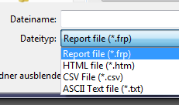
Die besten Ergebnisse werden sie mit dem Druck in ein PDF-Format haben.

CSV
Mit den CSV-Knöpfen kann der Bericht exportiert werden, um sie mit einem Tabellenkalkulationsprogramm weiter zu verarbeiten.

Selten genutzte Funktionen

Einstellungen
Hier werden die
- Gemeindeadresse,
- Rendantenadresse,
- Finanzamtsangaben und das
- Passwort eingegeben.
Neu ab der Version 3.3. sind die Einstellungen für einen E-Mail-Server hinzugekommen. Diese werden nur benötigt, wenn sie Zuwendungsbescheinigungen aus dem Programm heraus versenden wollen.
Außerdem können hier die
- Suchtexte für den automatischen Kontoauszugsimport (siehe Kapitel 5.3.3 Automatischer Kontoauszugsimport,
- Anzeigeformat von Zahlen,
- Cent oder Euro Modus und
- die Grenzwerte für die Analysefunktionen
- Debuginformationen eingestellt und
angepasst werden.

Jahresabschluss
Dieses Menü kann erst angesprochen werden, wenn das Buchungsjahr und das Kalenderjahr
unterschiedlich ist, also ab dem 1.1. des Folgejahres.

Sie stellen erst den Jahresabschluss für das Buchungsjahr her. Das bedeutet:

- Haben Sie das Journal gedruckt?
- Die Zuwendungsbescheinigungen erstellt?
- Den statistischen Bericht (Jahresabschluss) gedruckt?
- Ggf. die Summenliste gedruckt?
- Ggf. die Beitragsliste gedruckt?
- Eine Datensicherung gemacht?

Wenn alles korrekt ausgeführt ist, verwenden Sie dieses Menü. Danach folgt noch eine Sicherheitsabfrage. Nach dem Bestätigen ist die Buchung und Änderung für das vergangene Jahr nicht mehr möglich! Sie können nun für das neue Jahr buchen.

Datensicherung
Die gesamten Daten der Buchhaltung sind in der Datei „ge_buch3.db“. Diese Datei wird in ein beliebiges Verzeichnis gespeichert. Die Datei wird dabei in ge_buch_YYYYMMDD_HHMMSS.db umbenannt.

Export

Journal Benutzerfreundlich
Es erfolgt ein Export des Journals im CSV-Format. Dabei werden auch die Namen der Personen, und Sachkonten mit ausgegeben.

Journal Rohdaten
Es erfolgt ein Export des Journals im CSV-Format.

Personen
Es erfolgt ein Export der gesamten Personendaten im CSV-Format.

Konten
Es erfolgt ein Export der gesamten Kontendaten im CSV-Format.

Import

Personenabgleich mit GE_Kart
Hierzu benötigen Sie eine Datensicherung von GE_Kart. Nach dem Auswählen der Datei werden die Daten von GE_Kart nach GE_Buch übernommen. Es wird als Schlüsselfeld die Personennummer genommen. Er werden keine Personen gelöscht!

Personen von Winbuch
Hier kann ein Datenexport von Winbuch importiert werden.

Werkzeuge

Lösche Einträge bis...
Verkleinert die Datenbank, indem es Einträge älter als 4 Jahre löscht.

Lösche abgegangene Personen
Beim Datenabgleich mit GE_Kart werden alle abgegangenen Personen markiert. Sie können hier gelöscht werden.

Bereinige die Datei JournalCSVImport.ini von alten Einträgen
Alle Einträge die als Wert „0“ oder „“ haben werden gelöscht.

SQL ausführen
Nur für interne Zwecke. Bitte nur nach Rücksprache mit mir benutzen.

Fehler suchen
Hier können Fehler in der Datenbank und bei der Zuordnung der Statistikwerte gefunden werden.

Zahlerverteilung
Hier können die Beitragszahlungen nach Alter und Betragssumme analysiert werden.

Benutzung für Bezirksrendanten
Bei der Nutzung als Bezirksrendant gibt es einen leicht anderen Kontoplan. Die Einnahmen und Ausgaben für die AKK werden auch als Durchgangskonto geführt. Die Einnahmen für die BZK werden auf das Konto 84 gebucht.

Installation
Eine leere Datenbank ist im Unterordner module\Leere Datenbank – Bezirksrendant zu finden.

Kontenplan

Durchgang
Ähnlich dem normalen Kontenplan der SELK.
26 AKK

Ausgaben
41 Anteil an Propstkasse
42 Reisekosten (Gemeindearbeit)
43 Superintendentur
44 Bezirksbeirat/Finanzkommission
45 Konvente
46 Synode
47 allg. Verwaltungskosten
48 Jugendarbeit i. KBZ
490 kirchenmusikalische Arbeit - Kantorin
491 kirchenmusikalische Arbeit - Musikfeste
50 Kindergottesdienst (Schulung)
51 Diakonie i. KBZ / Frauendienst
52 Kostenübernahme Theol. Fernkurs
53 Supervision
54 Vertretungsgottesdienste Emeriti
55 Sonstiges (ACK, sonst. Personalaufwand, u. ä.)
56 Aufwand Online-GD
57 Umlageausfall an AKK
71 Zinsen
72 Gebühren der Kreditinstitute
73 Sonstige Kosten des Finanzverkehrs

Einnahmen
81 Erlöse aus Vermögen (Miete, Pacht, Zinsen, Dividende)
82 Zuschüsse und allgemeine Erstattungen
84 Gemeindebeiträge BZK
85 Spenden
87 Sonstige Einnahmen

Gemeinden
Gemeinden werden als Personen erfasst. Den Gemeindename einfach als Nachname eingegeben.

Bankkonten
Werden wie bei der Nutzung als Gemeindebuchhaltung ganz normal eingegeben.

Auswertung
Hier sind 2 Listen interessant: Die Summenliste und Zahlungsliste nach Zahlern. Diese Listen sind auch als CSV exportierbar und können dann mit Excel weiterverarbeitet werden.

Anhang

Kontenrahmenplan der SELK
Quelle: http://selk.de/download/Kontenrahmenplan-SELK.PDF

Banken
11 Kassen
12 Giro
13 Festgeld, Sparbuch
14 Wertpapierdepotkonten
15 sonstige Finanzanlagen (Beteiligungen, Genossenschaftsguthaben, Guthaben bei Bausparkassen, Forderungen gegen Lebensversicherungsgesellschaften)
16 Darlehnsforderungen
17 Darlehnsverbindlichkeiten
18 Sonstige Verbindlichkeiten
19 Verbindlichkeiten aus Etatumlage
Hinweis:
Bei den Konten vom Type
- 11-16 und 18 werden sie vermutlich einen positiven Betrag eingeben müssen, bei
- 17 und 19 einen negativen Betrag.

Sachkonten
Folgende Konten werden bereits bei der Installation angelegt
KontoNr | Sortpos | Statistik | Name | Kontotype
23 |  |  | Gesamtkirchliche Kollekten
231 | 231 | 231 | Lutherische Kirchenmission | D
232 | 232 | 232 | Diakonie | D
234 | 234 | 234 | Diasporawerk | D
237 | 237 | 237 | Personalkosten der SELK | D
24 |  |  | Kollekten und Spenden für Ämter und Werke der SELK
241 | 241 | 241 | Lutherische Kirchenmission | D
242 | 242 | 242 | Jugendarbeit | D
243 | 243 | 243 | Lutherische Theologische Hochschule | D
244 | 244 | 244 | Kirchenmusik | D
245 | 245 | 245 | Bausteinsammlung | D
246 | 246 | 246 | Sonstige | D
247 | 247 | 247 | Diasporawerk | D
248 | 248 | 248 | Lutherische Stunde | D
249 | 249 | 249 | Mission unter Israel | D
25 |  |  | Kollekten und Spenden für Ämter und Werke außerhalb der SELK
251 | 251 | 251 | Kirche und Judentum | D
253 | 253 | 253 | Sonstige | D
254 | 254 | 254 | Weltbibelhilfe | D
 |  |  | Ausgaben
39 | 390 | 3 | Andere Personalaufwendungen | A
41 | 410 | 41 | Reise- und Sitzungskosten | A
42 | 420 | 42 | Kraftfahrzeug-Unterhaltung | A
43 | 430 | 43 | Postgebühren (Porto, Telefon) | A
44 | 440 | 44 | allg. Verwaltungskosten | A
45 | 450 | 45 | Aufwendungen für Grundstücke und Gebäude | A
451 | 451 | 45 | Stromkosten | A
452 | 452 | 45 | Müll | A
46 | 460 | 46 | sonstige Sachaufwendungen | A
47 | 470 | 47 | Aufwendungen, die auf Erstattung angelegt sind (z.B. Gemeindefahrten, Kalender) | A
51 | 510 | 51 | Publizistik | A
52 | 520 | 52 | Gottesdienstbedarf | A
53 | 530 | 53 | Kinder- und Jugendarbeit | A
54 | 540 | 54 | Alten- und Krankenbetreuung | A
55 | 550 | 55 | Chöre | A
56 | 560 | 56 | Sonstige Gemeindekreise, Veranstaltungen der Gemeinde | A
57 | 570 | 57 | Druckschriften, Gesangbücher | A
58 | 580 | 58 | Verborgene Not | A
59 | 590 | 59 | Außerordentliche Aufwendungen | A
61 | 610 | 61 | Lutherische Theologische Hochschule | A
62 | 620 | 62 | Projekthilfe | A
63 | 630 | 63 | Amt für Gemeindedienst | A
64 | 640 | 64 | Jugendwerk | A
65 | 650 | 65 | Amt für Kirchenmusik | A
66 | 660 | 66 | Sonstige Zuschüsse (aus dem Gemeindeetat) | A
67 | 670 | 67 | Umlagebeiträge an die Kirchenbezirkskasse / Allgemeine Kirchenkasse (AKK) | A
68 | 680 | 68 | Sonstige Zahlungen an die Kirchenbezirkskasse, an die Sprengelkasse oder an die AKK | A
71 | 710 | 71 | Zinsen | A
72 | 720 | 72 | Gebühren der Kreditinstitute | A
73 | 730 | 73 | Sonstige Kosten des Finanzverkehrs | A
 |  |  | Einnahmen
81 | 810 | 81 | Erlöse aus Vermögen (Miete, Pacht, Zinsen, Dividende) | E
82 | 820 | 82 | Zuschüsse und allgemeine Erstattungen | E
84 | 840 | 84 | Allgemeine Kirchenbeiträge | E
85 | 850 | 85 | Spenden für gemeindeeigene Zwecke | E
86 | 860 | 86 | Kollekten für gemeindeeigene Zwecke | E
87 | 860 | 87 | Sonstige Einnahmen | E
88 | 880 | 88 | Einnahmen für gemeindeeigene Zwecke | E

